签名章制作步骤

第一步：下载“美图秀秀”电脑版，将写好的签名拍照上传。

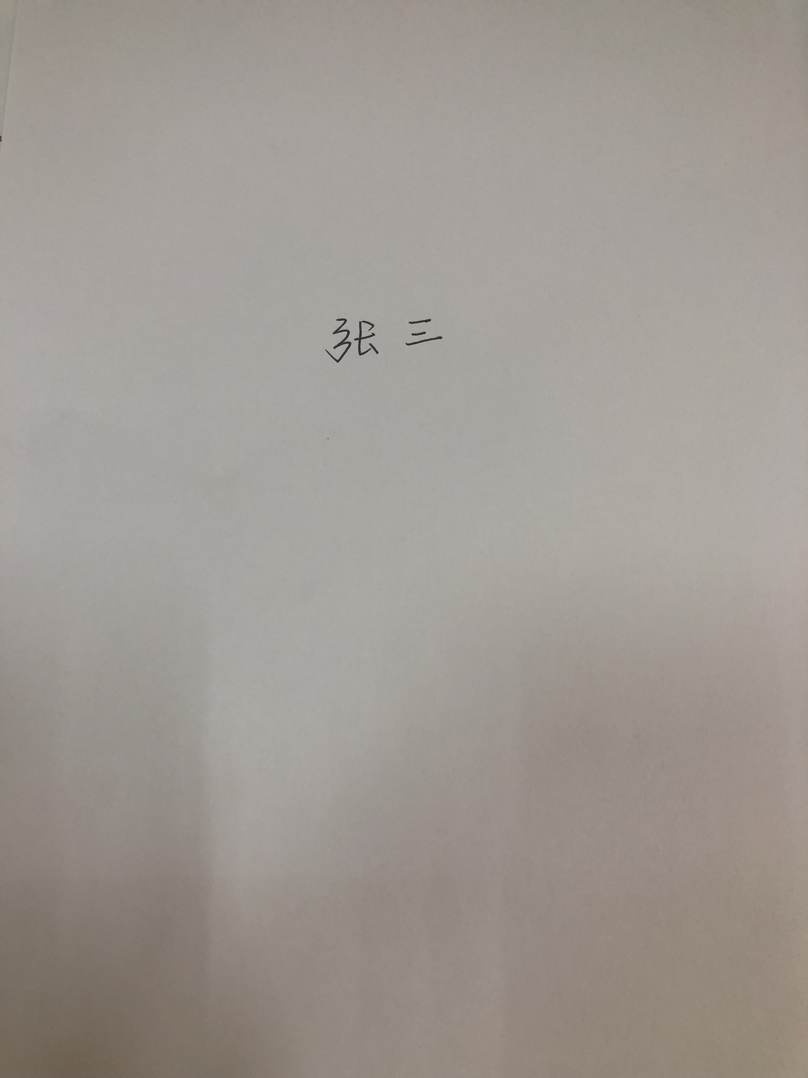

第二步：将照片上传至“美图秀秀”，进行裁剪。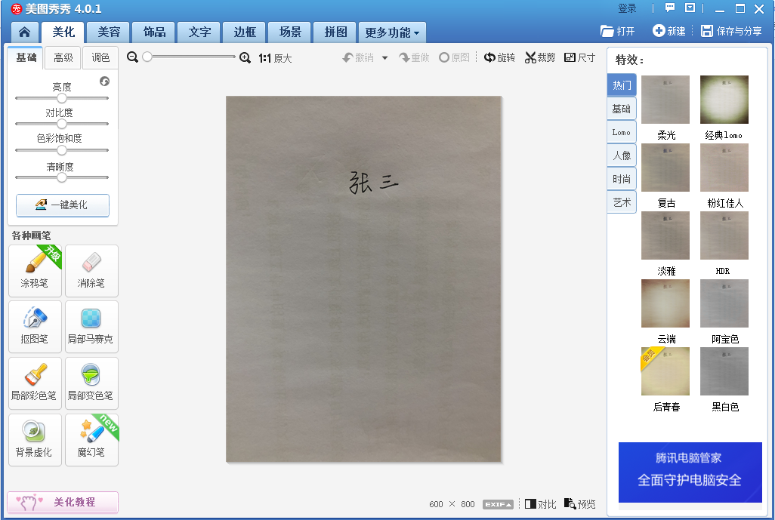

第三步：剪裁后将“亮度”调至最大。注意：裁剪需要将四周留有空白（见下图），否则上传后签名会很大。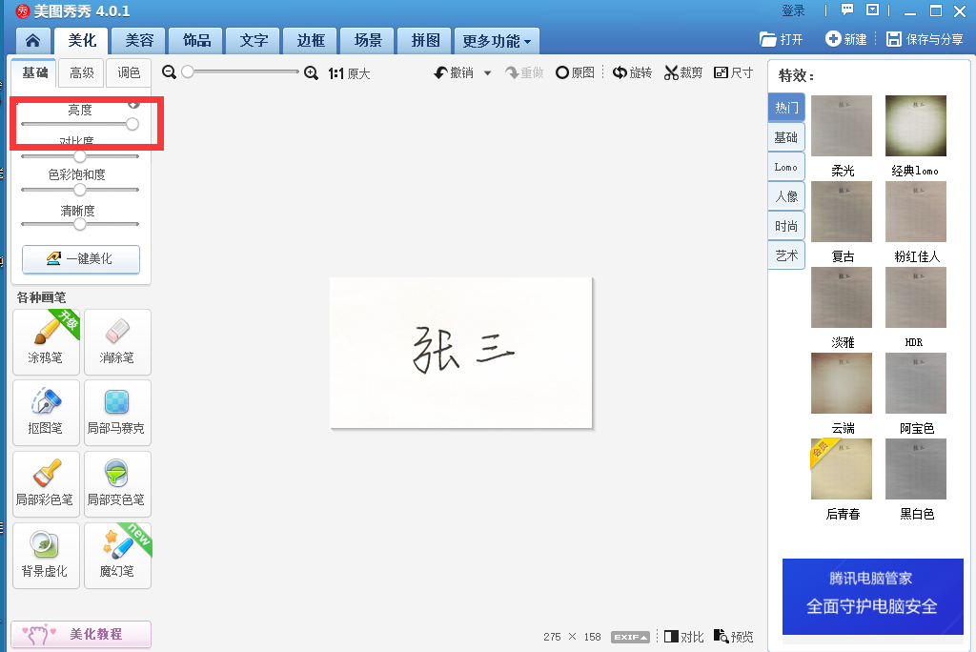

第四步：点击“尺寸”，单位“像素”，**宽度设100，高度设65，**详见下图。制作完成后点击保存。

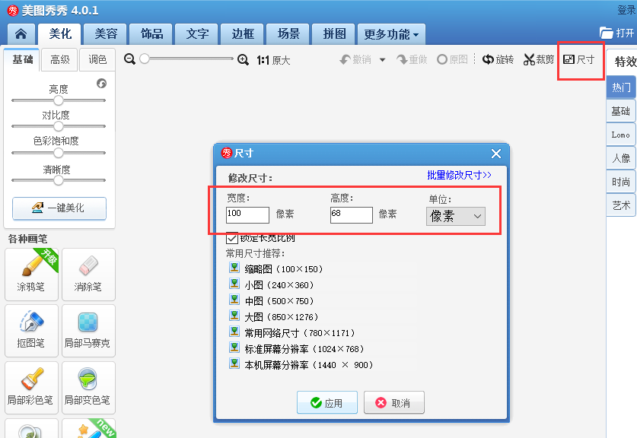

第五步：进入“大学生毕业设计（论文）管理系统”，“个人信息维护”界面。

第六步：在系统中点击上传制作完成的签名章。

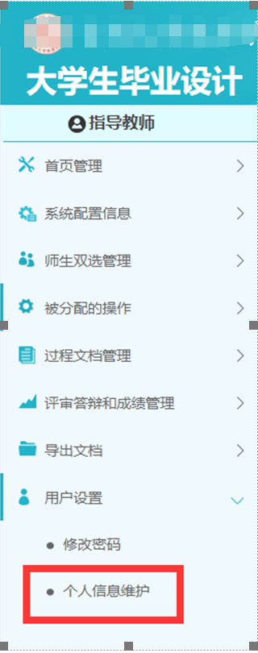

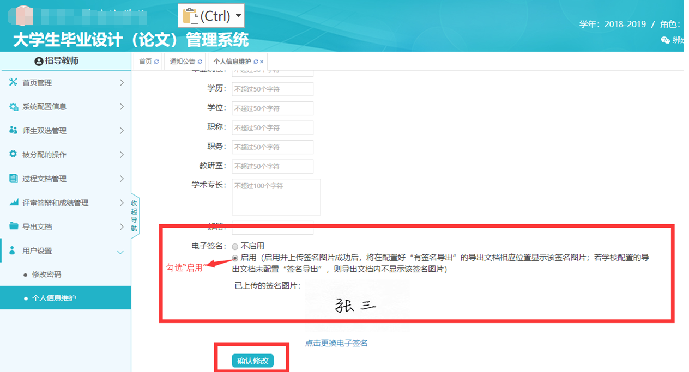

第七步：上传完毕，请随机挑选指导的学生文档，将文档导出，查看“开题报告”、“中期检查”等，检查是否上传成功。